**Bài 1:**

Bài 1:

print('''

Twinkle, twinkle, little star,

      How I wonder what you are!

            Up above the world so high,

            Like a diamond in the sky.

Twinkle, twinkle, little star,

      How I wonder what you are!

''')

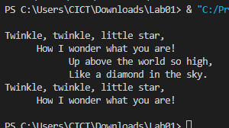

Bài 2:

import sys

print("Python Version:")

print(sys.version)

print("Version Info:")

print(sys.version_info)

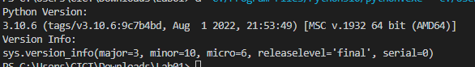

Bài 3:

import datetime

gio = datetime.datetime.now()

print("Bây giờ là:")

print(gio.strftime("%Y/%m/%d, %H:%M:%S"))



Bài 4:

banKinh = float(input("Nhập vào bán kính: "))

dt = banKinh * banKinh * 3.14

print(f"Diện tích hình tròn là: {dt}")



Bài 5:

tho = input("Nhập họ: ")

tlot = input("Nhập tên lót: ")

ten = input("Nhập Tên: ")

print(f"Xin chào, {ten} {tlot} {tho}")

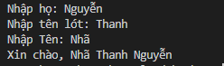

Bài 6:

values = input("Nhập một số cách nhau bằng dấu phẩy: ")

list = values.split(",")

tuple = tuple(list)

print('List:', list)

print('Tuple:', tuple)



Bài 7:

str = input("Nhập định dạng file cần lưu: ")

morong = str.split(".")

print("Phần mở rộng tệp có định dạng là: ", repr(morong[-1]))



Bài 8:

color = ["Đỏ", "Cam", "Vàng", "Lục", "Lam", "Tím", "Xám", "Trắng"]

print("2 Màu đầu và cuối là: " + color[0] + " và " + color[-1])



Bài 9:

ngay = (22, 10, 2023)

print("Thời gian thi bắt đầu từ ngày: %i/%i/%i" %ngay)



Bài 10:

a = int(input("Nhập một số nguyên: "))

a1 = int("%s" %a)

a2 = int("%s%s" %(a, a))

a3 = int("%a%a%a" %(a, a, a))

an = a1 + a2 + a3

print(f"{a1} + {a2} + {a3} = {an}")



Bài 11:

nhap = int(input("Nhập số bất kỳ: "))

print(f"Giá trị tuyệt đối của {nhap} là: {abs(nhap)}")



Bài 12:

import calendar

year = int(input("Nhập vào năm: "))

month = int(input("Nhập vào tháng: "))

print(calendar.month(year, month))

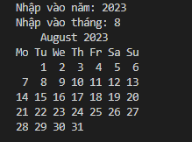

Bài 13:

print("""

Một chuỗi mà bạn không phải thoát

Đây

là một ... chuỗi heredoc nhiều dòng

----> Ví dụ

""")

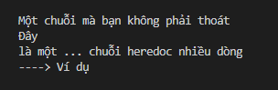

Bài 14:

from datetime import date

first = date(2014, 6, 2)

last = date(2014, 7, 11)

tru = last - first

print(tru.days)



Bài 15:

import math

r= 6

V = 4/3*(math.pi)*r**3

print(f"Thể tích khối cầu có bán kính = {r} là: {V}")



Bài 16:

def SoSanh(n):

    if n <= 17:

        return abs(17 - n)

    else:

        return (n - 17)*2

nhap = int(input("Nhập n: "))

print(SoSanh(nhap))

print("CÁCH 2")

n = int(input("Nhập n: "))

nhohon = abs(17 - n)

lonhon = (n - 17)*2

print(f"{nhohon}") if n < 17 else print(f"{lonhon}")

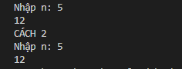

Bài 17:

Bài 18:

Bài 19:

Bài 20:

Bài 21:

Bài 22:

Bài 23:

Bài 24:

Bài 25:

**Bài 2:**

Bài 1:

a = int(input("Nhập a: "))

b = int(input("Nhập b: "))

tong = a + b

thuong = a/b

luythua = a**b

print(f"a) {a} + {b} = {tong}")

print(f"b) {a}/{b} = {thuong}")

print(f"c) {a}^{b} = {luythua}")

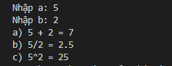

Bài 2:

a = float(input("Nhập chiều dài: "))

b = float(input("Nhập chiều rộng: "))

dientich = a*b

print("Diện tính hình chữ nhật là: ", format(dientich))



Bài 4:

def luythua(n):

    tim_sqrt = int(n ** 0.5)

    return tim_sqrt * tim_sqrt == n

def TimSoFibonacci(num):

    if num < 0:

        return False

    if num == 0 or num == 1:

        return True

    return luythua(5 * num * num + 4) or luythua(5 * num * num - 4)

nhap = int(input("Nhập số nguyên cần tìm: "))

if TimSoFibonacci(nhap):

    print(f"{nhap} là số Fibonacci.")

else:

    print(f"{nhap} không phải là số Fibonacci.")

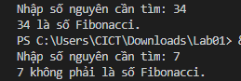

Bài 5:

def Dequy_Fibonacci(n):

    if n <= 0:

        return 0

    if n == 1:

        return 1

    else:

        return Dequy_Fibonacci(n-1) + Dequy_Fibonacci(n-2)

num = int(input("Nhập số n: "))

if num < 0:

    print("Số n phải là số nguyên dương")

else:

    xuat = Dequy_Fibonacci(num)

    print(f"Số Fibonacci thứ {num} là: {xuat}.")

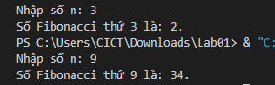



Bài 8:

import math

a = int(input("Nhập a: "))

b = int(input("Nhập b: "))

c = int(input("Nhập c: "))

delta = b*b - 4*a*c

if delta < 0:

    print("Phương trình vô nghiệm.")

elif delta == 0:

    nghKep = -b/(2*a)

    print(f"Phương trình có một nghiệm kép x1 = x2 = {nghKep}")

else:

    x2 = (-b + math.sqrt(delta))/(2*a)

    x1 = (-b - math.sqrt(delta))/(2*a)

    print(f"Phương trình có hai nghiệm x1= {x1}, x2= {x2}")

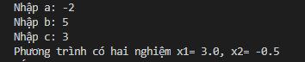

Bài 9:

#CÁCH 1

import math

n = int(input("Nhập n: "))

print(f"{n}! = {math.factorial(n)}")

#CÁCH 2

def GiaiThua(n):

    if n==0 or n==1:

        return 1

    else:

        return n * GiaiThua(n-1)

n = int(input("Nhập n: "))

print(f"{n}! = {GiaiThua(n)}")

